一、实验说明
（一）种别编码方案
（1）本次实验编码方案按照书本的表C.4进行编码，如下（图1）所示。
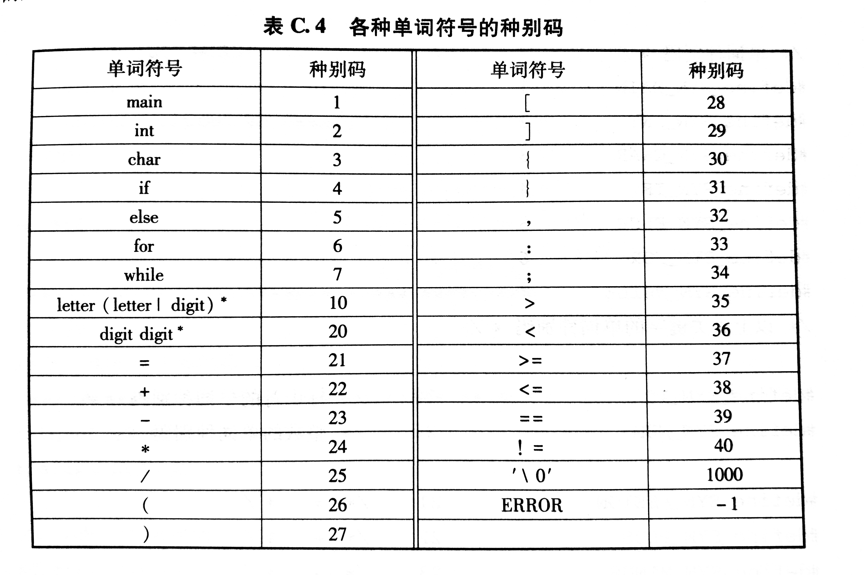
图1.单词符号的种别码

（二）词法说明
- 支持的记号类型
- 关键字和标识符：识别字母序列，区分关键字main、int、if、else、while...和普通标识符。
- 数字：识别数字序列。
- 运算符：支持的运算符有 +, -, *, /, >, <, =, !=, >=, <=, ==。
- 分隔符：如 ‘(‘ , ‘)’ , ’ [‘ , ’ ]’ , ‘{‘ , ‘}’ , ‘,’ , ‘;’。
- 未知符号：对于未知的字符或不可识别的字符，报告为未知符号。

- 本次实验使用了java的枚举类来记录种别码（如图2），通过给枚举类规范命名，更加直观地判别符号，调用时也很方便（如图3），达到了高可用性和高可读性。
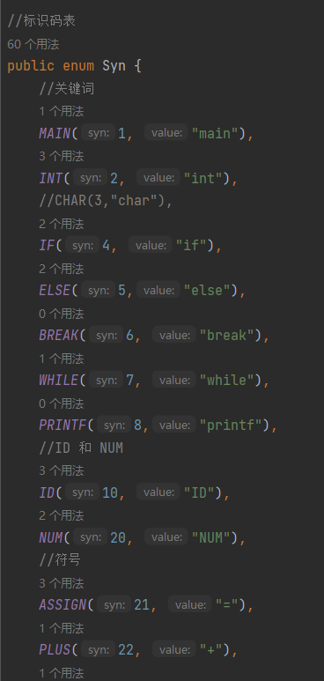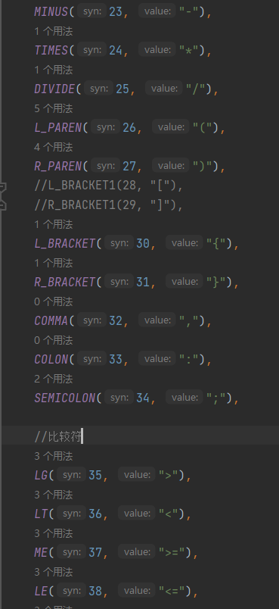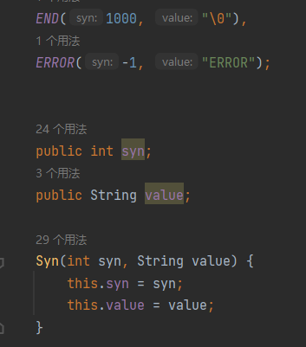
图2.种别码的Enum枚举类
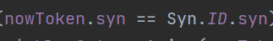
图3.调用种别码

- 文法描述
- 上下文无关文法描述
- 终结符（VT）
使用了一个实体类VT记录中终结符（如图4），并给出文法的终结符表（如图5）。
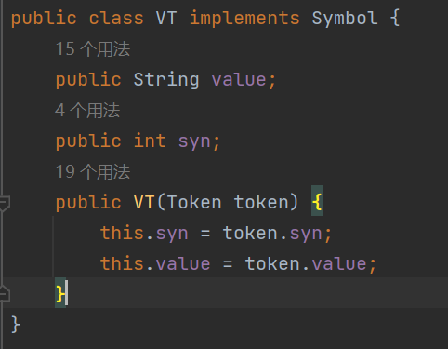
图4.终结符实体类代码

Name | 意义 | Name | 意义
INT | 关键字 int | PLUS | 加 '+'
MAIN | 关键字 main | MINUS | 减 '-'
L_PAREN | 左括号 '(' | TIMES | 乘 '*'
R_PAREN | 右括号 ')' | DIVIDE | 除 '/'
L_BRACKET | 左大括号 '{' | LG | 大于 '>'
R_BRACKET | 右大括号 '}' | LE | 小于等于 '<='
ASSIGN | 赋值符号 '=' | LT | 小于 '<'
SEMICOLON | 分号 ';' | ME | 大于等于 '>='
IF | 关键字 if | EQ | 等于 '=='
ELSE | 关键字 else | NE | 不等于 '!='
WHILE | 关键字 while | NUM | 数字
ID | 标识符（变量名）
图5.文法的终结符表

（2）非终结符（VN）
使用了一个实体类VN记录非终结符（如图6），并给出文法的非终结符描述表（如图7）。

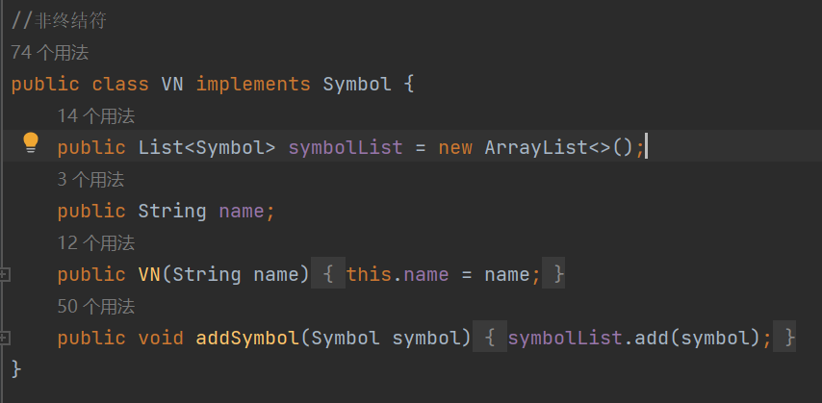
图6.非终结符实体类代码
Name | 意义
程序 | 整个程序
语句块 | 由大括号包围的语句序列
语句串 | 一系列语句的串联
赋值语句 | 赋值语句，包括变量声明和赋值操作
条件语句 | if条件语句，包括可选的else分支
循环语句 | while循环语句
表达式 | 包含加减运算的表达式
布尔语句 | 包含比较操作的布尔表达式
项 | 表达式中的乘除运算
因子 | 表达式中的基本单位，可以是数字、变量或者括号包围的表达式
图7.文法的非终结符描述表

- 产生式规则（语法结构图）
图8.语法结构图
S ------> <程序>
<程序> ------> main()<语句块>
<语句块> ----------> '{'<语句串>'}'
<语句串> --------> <语句>{; <语句>}；
<语句> ------------> <赋值语句>
<语句> ------------> <条件语句>
<语句> ------------> <循环语句>
<赋值语句> -----------> ID = <表达式>
<赋值语句> -----------> int ID = <表达式>
<条件语句> -----------> if(<布尔语句>)<语句块>
<条件语句> -----------> if(<布尔语句>)<语句块><分支语句>
<分支语句> -----------> else<条件语句>
<分支语句> -----------> else<语句块>
<布尔语句> -----------> <表达式><关系运算符><表达式>
<表达式> -----------> <项> {+ <项> | -<项> }
<项> -----------> <因子> {*<因子> | /<因子>}
<因子> -----------> ID
<因子> -----------> NUM
<因子> -----------> (<表达式>)

二、程序的主要算法思想
- 词法分析
- 本次实验的词法分析程序是一个基于有限状态自动机的实现。按照词法分析流程，
输入的字符逐个解析并转换为相应的token。
2、主要算法思想：
（1）状态跟踪：
维护了几个状态变量 (gnRow, gnCol, gnLocate)，用于跟踪当前处理的位置、行数和列数。通过循环遍历输入的代码字符数组，处理每个字符，更新状态信息。因为java语言不支持指针，所以无法使用状态转移表，只能通过判断来模拟模拟转移。一开始，我使用了函数模拟状态，函数调用即为状态转移。然后发现这种思路行不通，因为状态数量太多，函数调用会导致频繁地调栈导致效率不高，而且在我编完程序执行后，程序抛出了栈内存不足的错误。在观察后，我发现很多状态在成功接收一个单词以后便会回来初始状态，所以我决定将所有函数整合成一个函数，即将函数内联化（如图）。
图9.代码的整体逻辑
While(true){
//获取下一个字符；
if(下一个字符是数字){
//获取一个数字
}else if(...)
...
}

- 状态判断：
根据字符的不同类型（字母、数字、符号等）以及当前状态，选择相应的处理逻辑。利用条件语句 (if/else if/else) 分支，根据不同的字符类型进行处理。
- Token生成：
根据字符的组合情况，识别并生成相应的 Token。Token的结构为：<种别码，值>
- 错误处理：
在遇到无法识别或不符合语法的字符时，抛出自定义的异常WordAnalysisException，以便后续处理（自定义异常类代码如图）
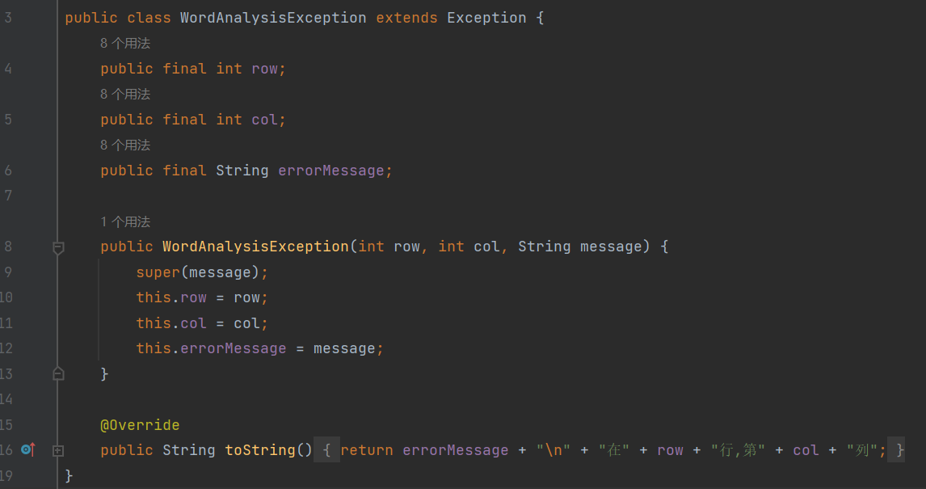
图10.自定义词法分析异常类
- 有限状态机：
就像一个有限状态机，根据当前的字符和状态，决定下一步的处理逻辑。状态的变化会触发不同的处理分支。
- 循环解析：
使用循环处理字符，直到处理完整个输入的代码数组。每次循环迭代处理一个字符，识别字符类型并生成相应的 Token。
- 模块化设计：
使用不同的函数和方法来处理不同类型的字符或逻辑，使代码更易读和易维护。

- 语法分析
- 本程序语法分析程序是基于递归下降分析的一种实现，通过递归地调用函数来分析输入的 Token 序列，验证打开文件的代码内容是否符合语法规则。
private void start() {
while (true) {
sb = new StringBuilder();
char ch = code[gnLocate];
sb.append(ch);
gnLocate++;
gnCol++;
if (ch == '\r') {
gnCol--;
} else if (ch == '\t') {
gnCol += 3;
} else if (ch == '\n') {
gnCol = 0;
gnRow++;
} else if (ch == '\0') {
result.add(new Token(Syn.END));
break;
} else if (ch == '!') {
ch = code[gnLocate];
if (ch == '=') {
Token token = new Token(Syn.NE);
result.add(token);
gnLocate++;
gnCol++;
} else {
error("符号'!'使用错误,只能用作!=");
return;
}
} else {
...
}
}
该模块接收一个char数组，返回一个二元组列表（List<Token>）其中Token包括的元素为种别码和代表元素。
- 主要算法思想：
- 递归下降：
每个非终结符对应一个函数，这些函数通过递归调用彼此来解析语法规则的不同部分。每个函数负责识别相应的语法结构，并通过调用其他函数来分析更低级的语法结构。
（2）非终结符函数：
每个非终结符对应于输入语言的一部分语法规则，通过调用相应函数来处理非终结符。例如，program(), block(), statementString(), statement(), expression(), boolStatement(), 等等。例如程序的文法为 int main()<语句块> 则其实现如下（图）
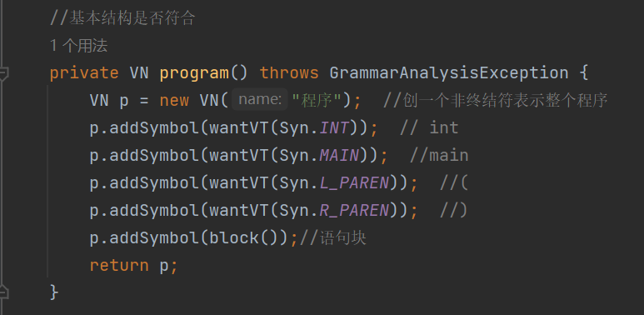
图11.非终结符“程序”的处理方法实现代码
（3）终结符匹配：
通过 wantVT() 和 wantCmp() 等函数来匹配终结符 Token，验证是否满足期望的 Token 类型。这些函数负责验证特定的语法结构是否匹配。
- 错误处理：
当遇到不符合语法规则的 Token 时，抛出 GrammarAnalysisException 异常（自定义异常代码如图），标识语法错误，并提供相关信息。
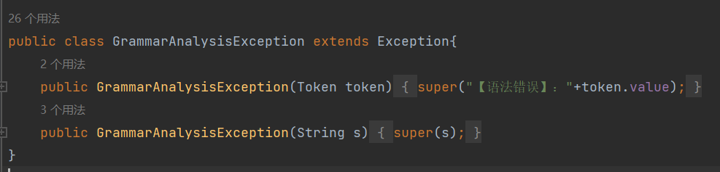
图12.自定义GrammarAnalysisException 异常类代码
（5）Token 迭代：
使用 ListIterator<Token> 迭代器来遍历 Token 序列，并在不同的函数之间传递这个迭代器来分析不同的语法结构。
（6）符号表检查：
在语法分析过程中，通过 variablesSet 来维护已声明的变量集合，确保变量的合法性。
（7）递归回溯：
当匹配失败或出现语法错误时，可能会回溯到上一级递归调用，或者直接抛出异常。
图13.语法分析程序的主要逻辑
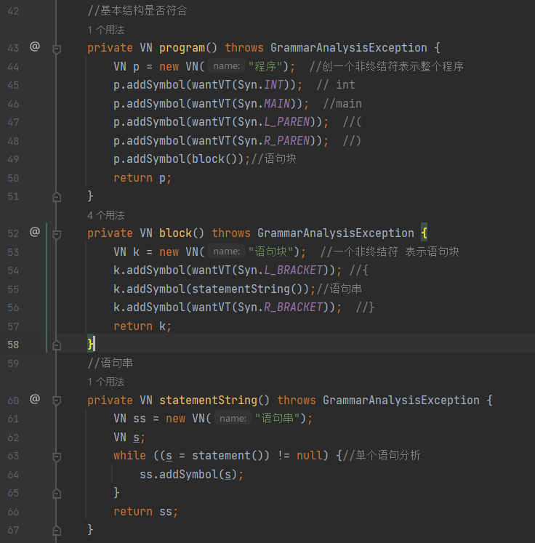
主要逻辑如上（截图不完全），即自顶向下，从程序的入口program()开始，遇到非终结符就会调用对应的函数，并将其规则中的对应终结符和非终结符设为子结点，不断递归。

- 语义分析
- 本实验的语法分析程序通过接收一个语法树，返回三地址翻译结果。
- 主要算法思想：
- 中间代码生成：
通过递归遍历语法树的节点，将其转换为中间代码表示形式，使用字符串列表 translation 保存生成的中间代码。
- 变量及地址管理：
variables 列表用于存储已定义的变量名。count 和 address 用于生成变量名和地址。
（3）翻译过程：
每个非终结符函数对应一种翻译，如 translateBlock, translateDefineStatement, translateConditionStatement, translateWhileStatement 等。通过不同的语法结构，如赋值语句、条件语句、循环语句等，生成相应的中间代码。

三、程序功能演示
（1）运行后程序展示界面

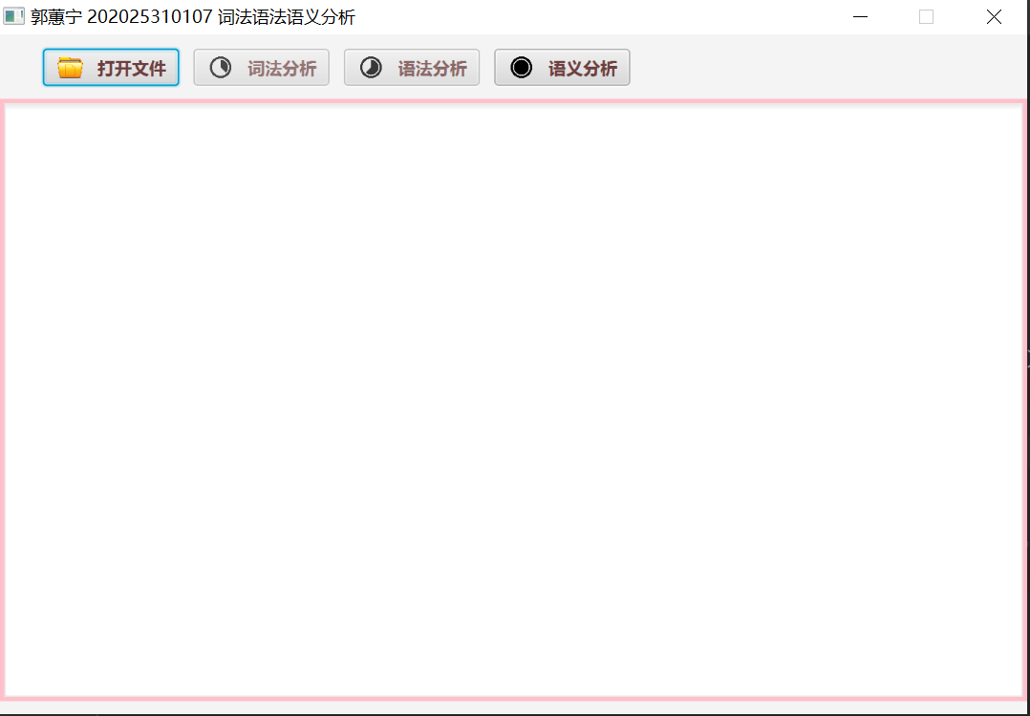
图14.前端窗口展示
- 点击打开文件按钮，打开需要分析的文件。
- 成功打开文件后，会经过预处理将需要分析的程序段显示在窗口上，如图（即从程序入口int main()开始到程序结束的部分），未经预处理的文件字符串显示在控制台黑窗口上。
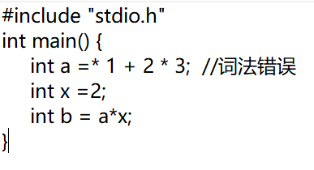
图15.所用的文件
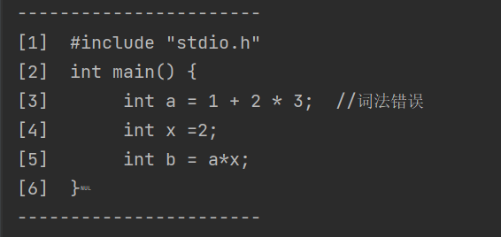
图16.console窗口显示的字符串

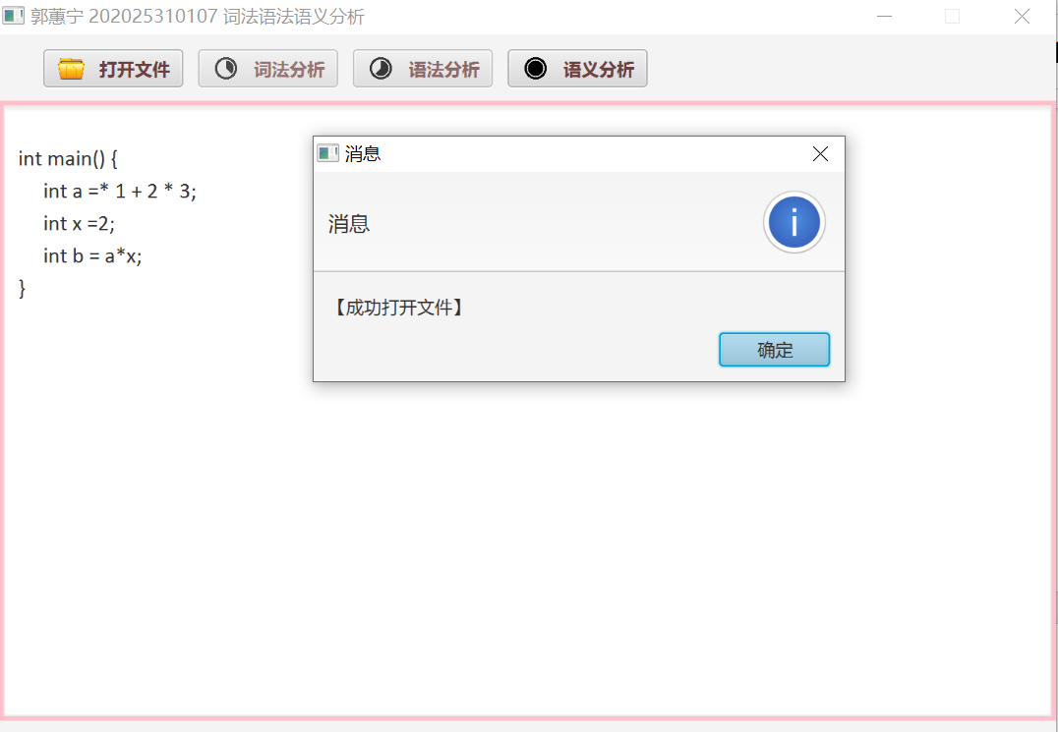
图17.前端窗口显示

- 点击语义分析按钮（词法分析和语法分析按钮其实不太必要，主要是方便调试。因为点击语义分析按钮后，也会实现词法分析和语法分析的按钮功能，如果词法语法出现错误，也会跳出弹窗提示报错）
- 若语义分析失败，跳出弹窗提示分析失败，并指明是什么类型错误以及错误位置。

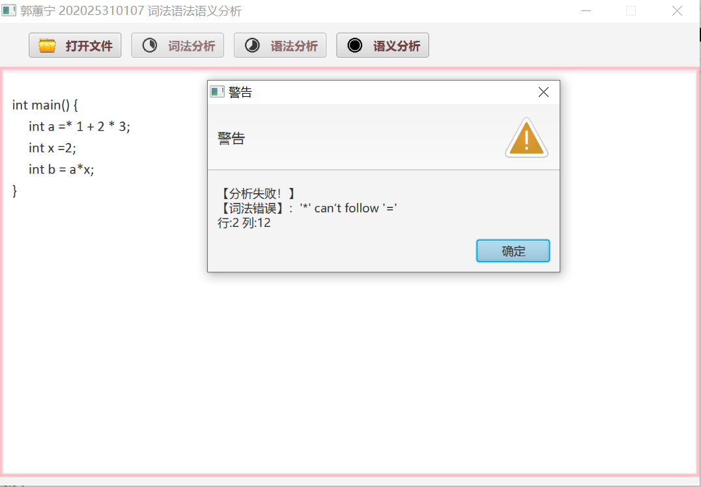
图18.分析失败例子
- 若分析成功，则词法分析结果会写入文件result1，语义分析的三地址代码结果会写入文件result3。

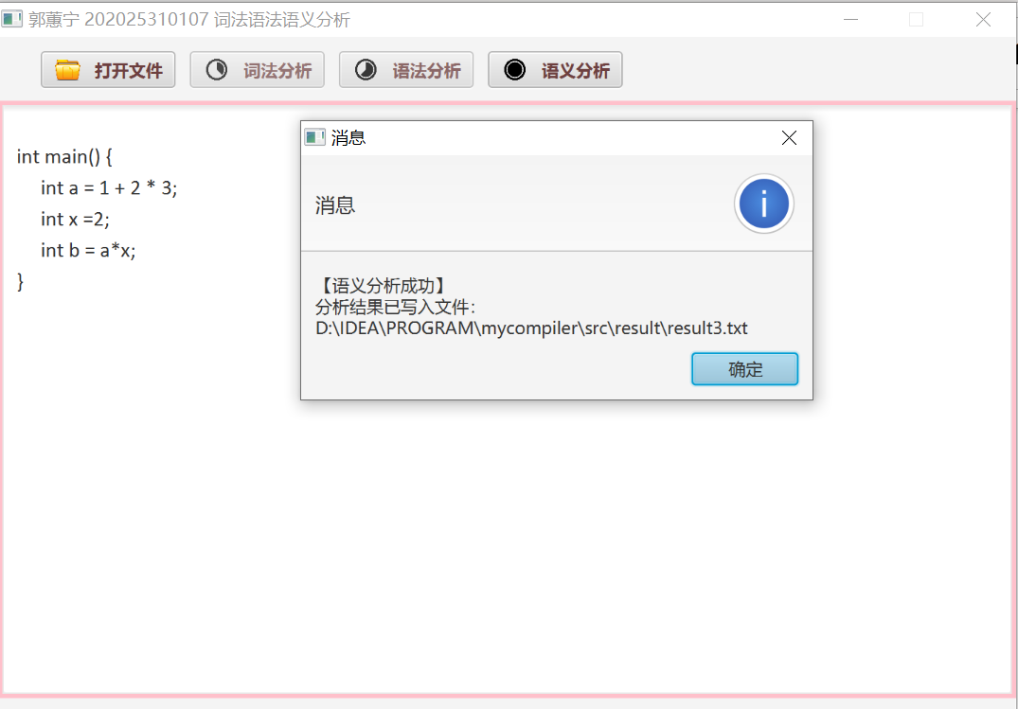
图19.跳出分析成功弹窗
图20.文件展示结果，词法分析结果（左）,语法分析结果（右）
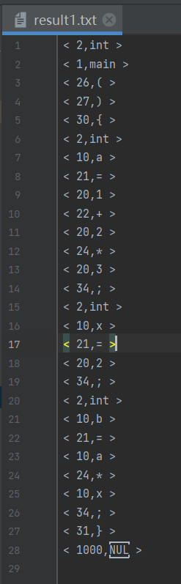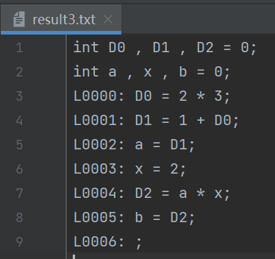

- 若想再继续分析下一个程序，从窗口重新打开一个文件，再点击分析按钮即可。
- 全程控制台显示如下：
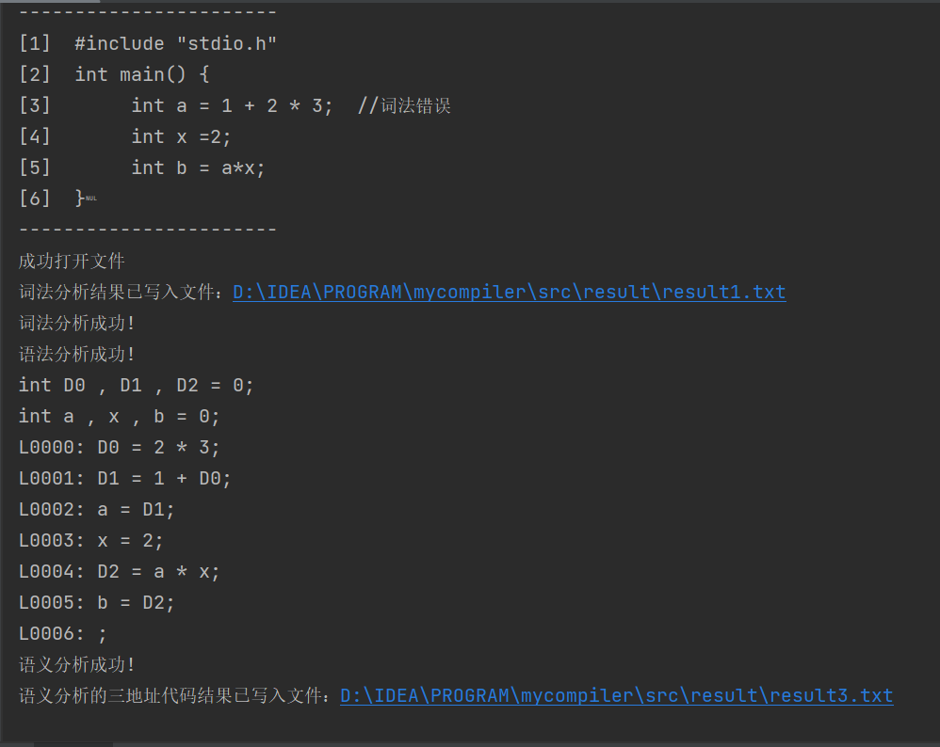
图21.控制台显示

四、测试结果与分析
- 词法分析的错误处理
词法分析可以检测出非法字符，和明显的字符字符错误，并且报出错误的具体位置。以下测试了其中的几种错误。

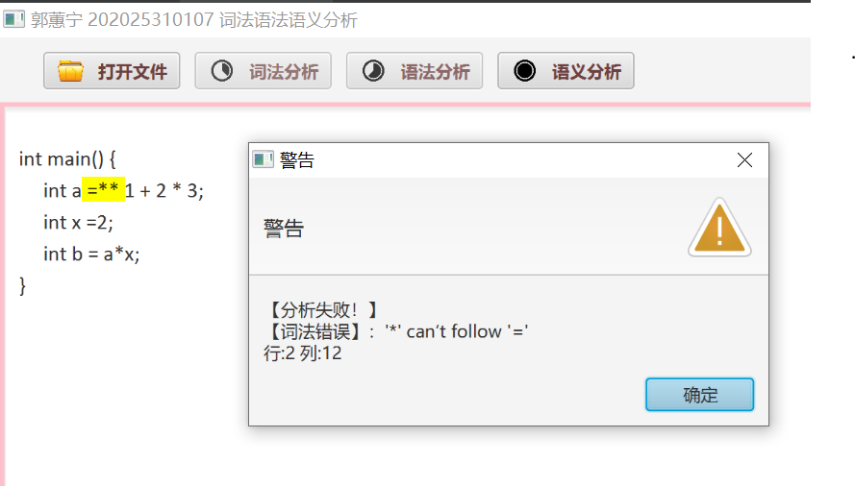
图22.符号连接错误

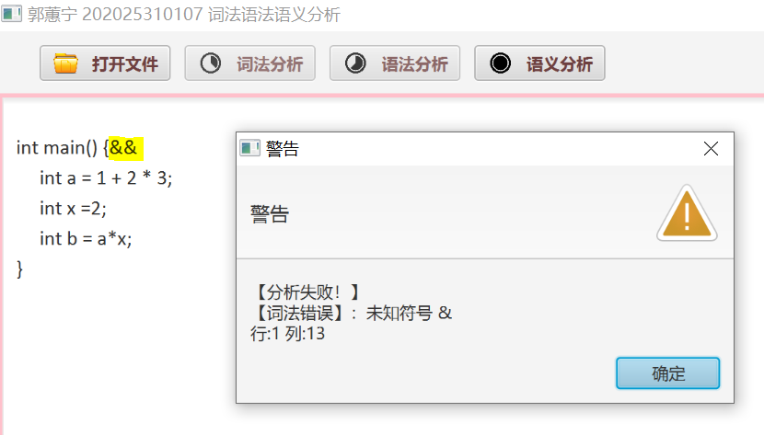
图23.未知符号错误

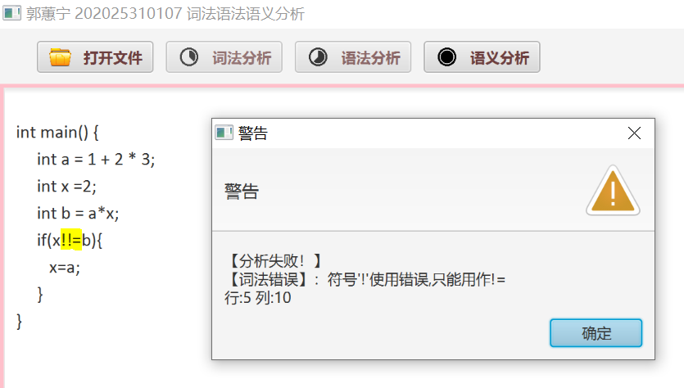
图24.符号使用错误

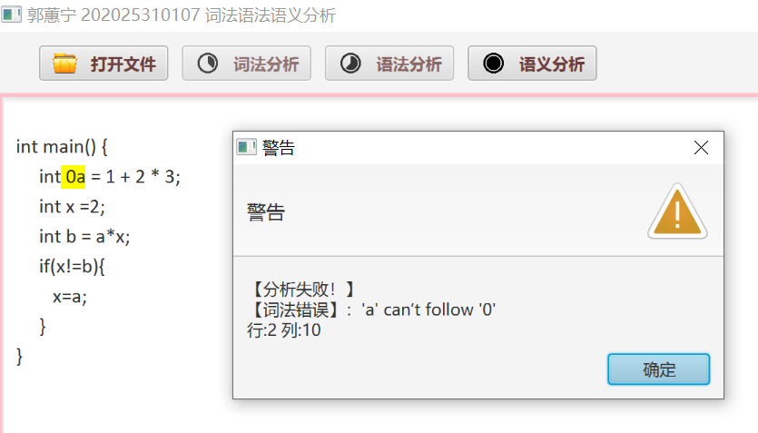
图25.变量不能以数字开头

- 语法分析的错误处理
语法分析的错误处理可以处理未定义变量错误、重复定义变量错误、程序结构错误，缺少分号错误，括号不匹配错误等等。且语法分析的前提是词法分析成功通过没有错误。以下给出部分错误处理截图。

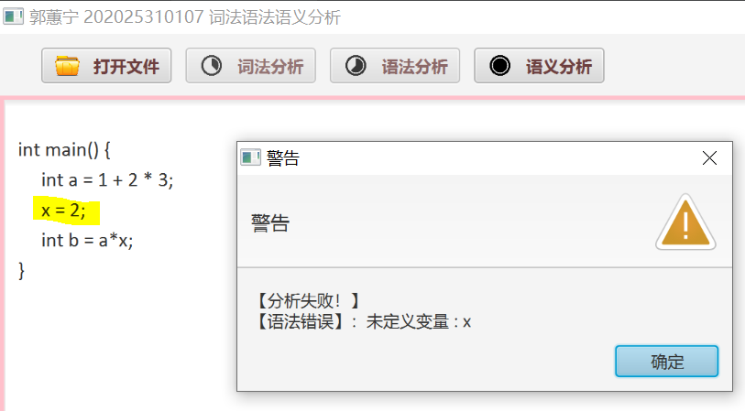
图26.未定义变量

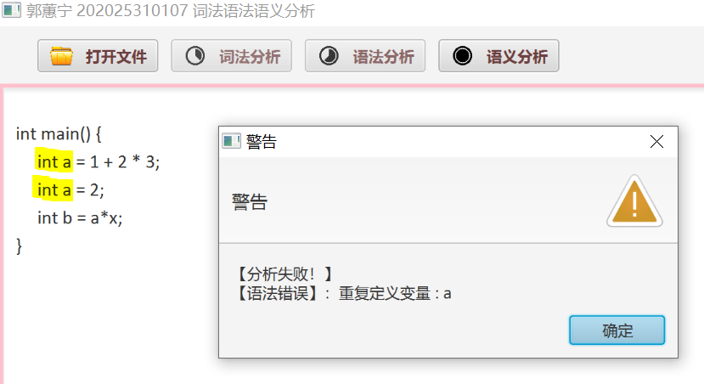
图27.重复定义变量

- 语义分析的检验
- 检验复杂的赋值语句：所得结果符合预期。

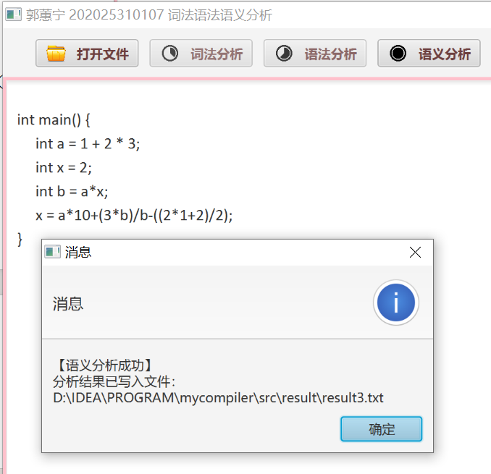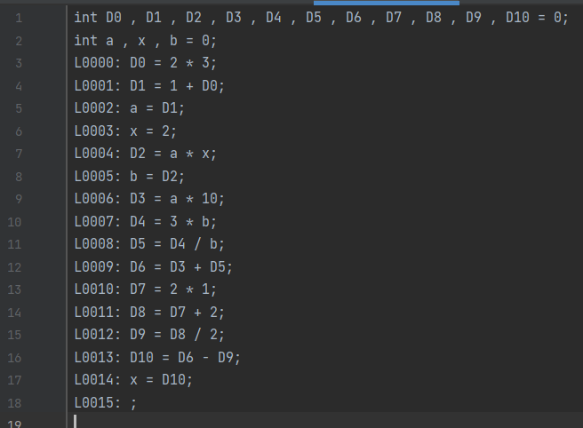
- 检验条件语句：所得结果符合预期。

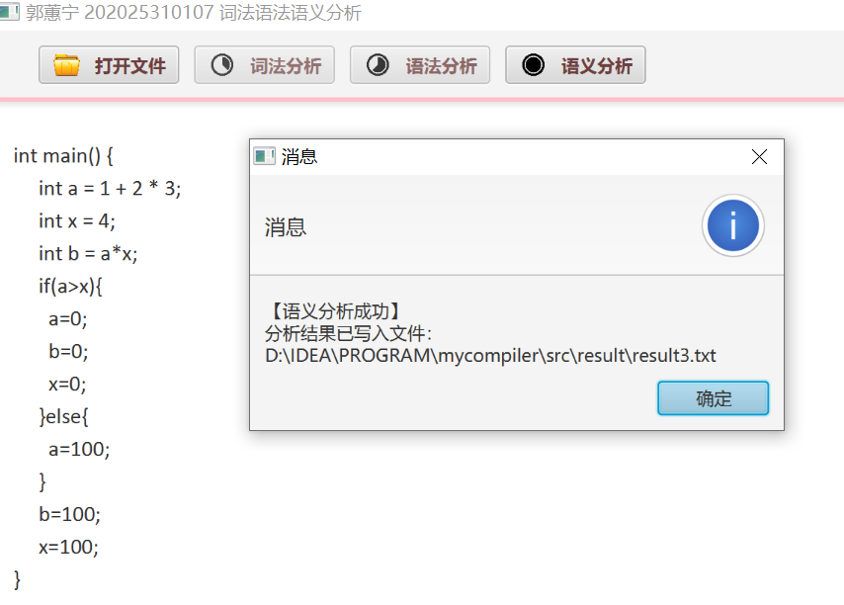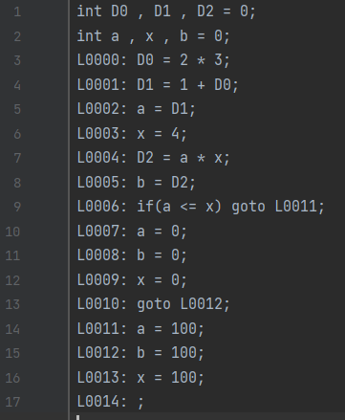
- 检验循环语句：所得结果符合预期。

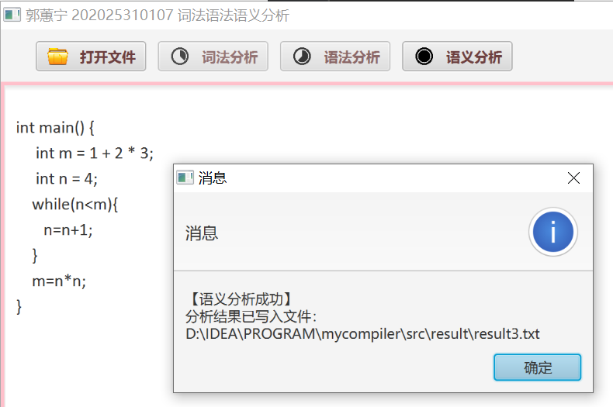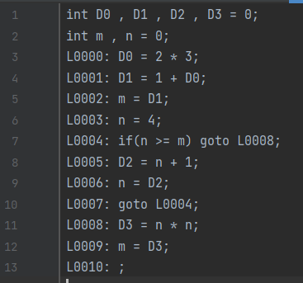
- 检验嵌套语句：所得结果符合预期。

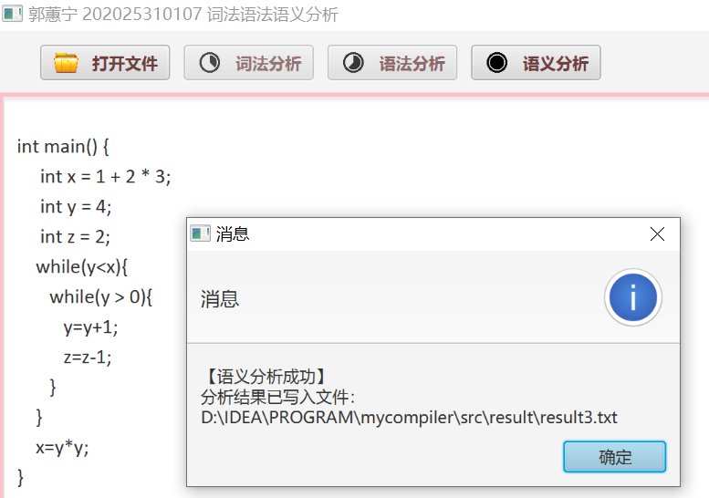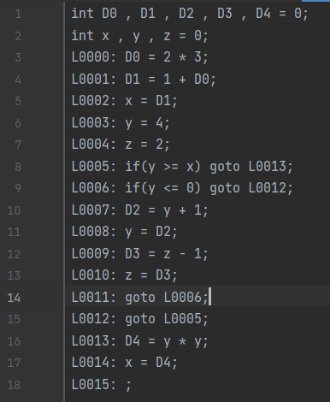

- 实验总结
这次编译实验存在着许多的困难，包括构思困难，编码困难。但是我通过不断上网学习相关知识以及重复思考深入理解书本的理论内容，成功地为实验设计了一个合理的程序结构，让各个模块独立，而仅通过接口相连，大大地减少了编码的负担，仅需要将注意力集中到编译算法上。实验的成功离不开测试，每一个模块编写完成以后，我都进行了详尽的测试，保证了每一步的正确性和完整性。本次实验的亮点是：使用了javafx为程序设计了一个前端界面，且控制台也有对应输出，并且实现了多层循环嵌套的分析，使用的测试代码都是规范的C 语言代码，这些都是我在学习的过程中带着精益求精的态度去思考并实现的，虽然困难重重，但还是圆满而顺利地完成了。

